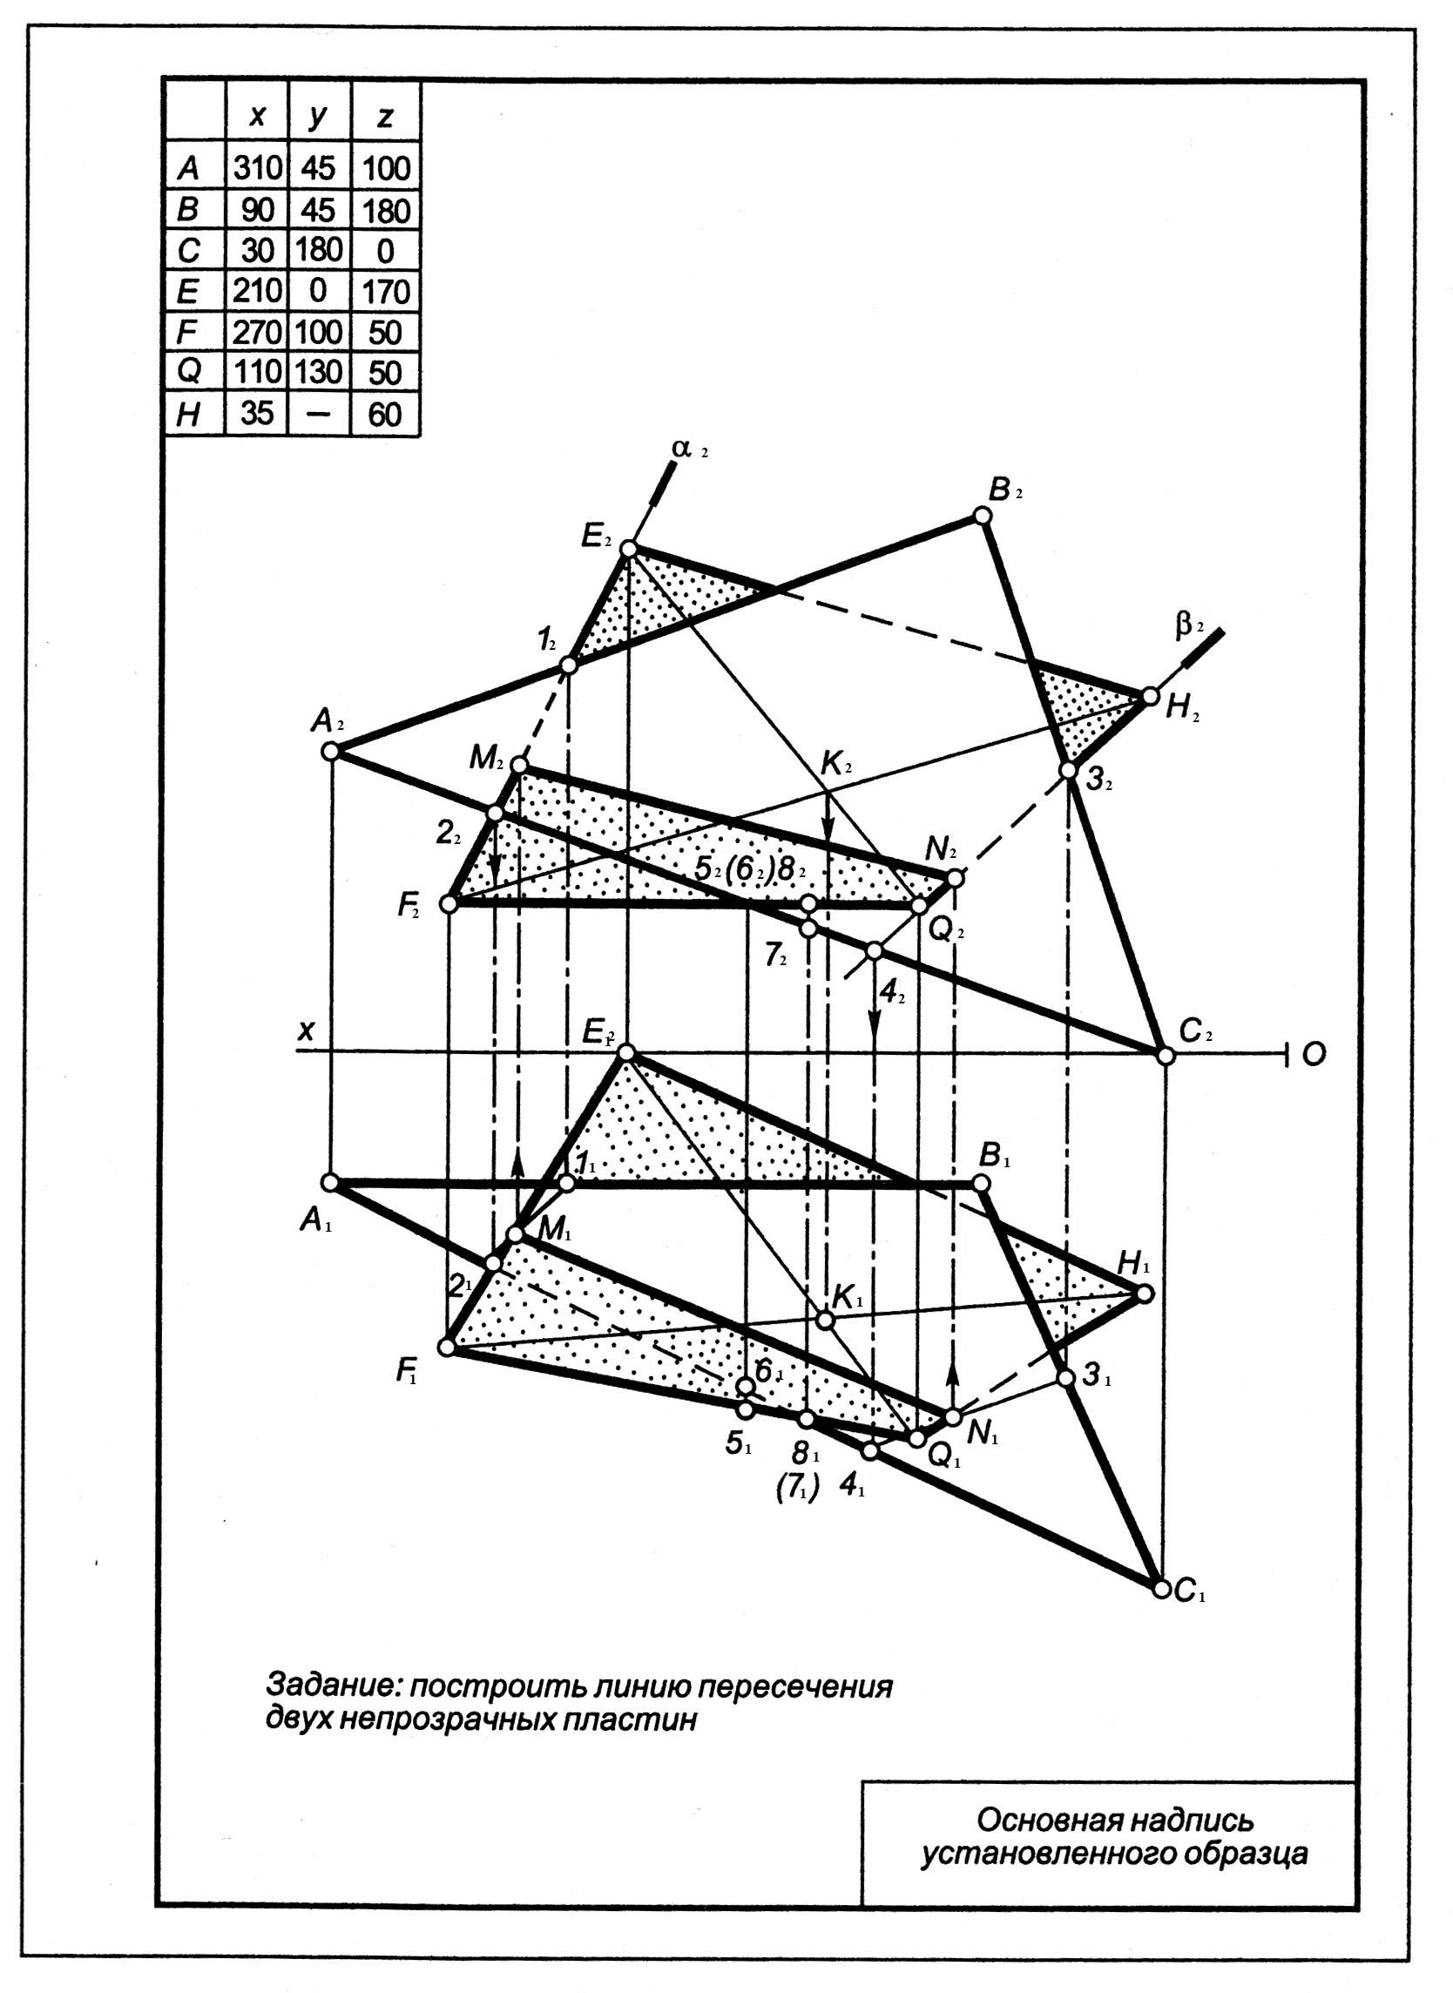

Рис. 3. Построение линии пересечения плоскостей